Période 4 : Liberté et école :
Est-ce que l’école nous rend libre ? Qu’est ce qu’elle nous apporte ? Que ferions-nous si l’école n’existait pas ? L’école était-elle forcément nécessaire ?
Qu’est-ce que ça signifie être libre ?
- Qu’est-ce que la liberté ? La liberté, est-ce faire ce que l’on veut ? Peut-on faire tout ce que l’on veut ? Y a-t-il des limites à la liberté́ ? Les autres m’empêchent-ils d’être libre ? Quand on est un enfant, est-on totalement libre dans sa vie ? Est-on libre à l’école ? Est-on libre dans sa famille ? Grandir est-ce devenir plus libre ? Quand on est un adulte, est-on totalement libre dans sa vie ? Un prisonnier peut-il être libre ? La liberté́ est-elle un droit ? A-t-on tous le droit d’être libres ? Tous les hommes se sentent-ils libres de la même façon ? A quoi peut servir la liberté ? S’il existe des limites, est-on quand même libre ? Est-ce qu’on est libre si on doit obéir à des règles ? Peut-on parfois être obligé (de faire quelque chose) et être libre malgré́ tout ? Notre liberté́ peut-elle parfois empêcher la liberté́ de quelqu’un d’autre ? Peut-on apprendre à être libre, comme on apprend à lire ou à écrire ?
- Qu’est-ce que la liberté d’expression ? Puis-je tout dire ? La liberté d’expression doit-elle être limitée ?
Existe-t-il des limites morales à la liberté́ d’expression ? Peut-on être un citoyen libre sans liberté́ d’expression totale ? La pensée et la créativité́ ne s’épanouissent-elles pas dans une totale liberté́ ? La liberté́ de penser implique-t-elle le droit de pouvoir tout exprimer ?

Eléments pour préparer / Apprentissage de la liberté
Peut-on apprendre à être libre ?
On peut s'interroger : On ne naît pas libre, on le devient. La liberté est donc le fruit de l'apprentissage.... ou bien, la liberté est constitutive de l'existence humaine. Elle ne s'apprend pas.
L'animal en liberté, symbole de l'indépendance, comparée à la dépendance de l'animal domestique, nous fait souvent oublier que cette liberté-là n 'est que sauvagerie et instinct. Pour l'homme, elle ne peut en aucun cas représenter un idéal à atteindre. Le bon sauvage sur son île déserte est peut-être libre parce qu'il est seul et qu'il n'a pas de compte à rendre à personne, mais il est dépendant de la nature.
C'est autrui qui m'apprend la liberté : être libre c'est être autonome, et l'autonomie est une chose qui s'apprend : je ne suis pas capable de me diriger moi-même. Être libre nécessite une possibilité de choix et de savoir choisir entre des possibles. C’est l'apprentissage de la responsabilité.
La liberté n'est pas donnée, elle est à conquérir. L'homme libre est celui qui se fait libre, qui connaît ses possibilités et ses limites. Agir librement ce n'est pas agir n'importe comment, c'est agir selon la raison, et la connaissance des moyens à mettre en œuvre pour réaliser une fin. Une telle action suppose un savoir qui ne peut être qu'acquis.
OU BIEN,
La liberté est un fait, une donnée de la condition humaine. Elle est un pur jaillissement, une perpétuelle invention de soi par soi. Comme dit Sartre elle se fait et me fait en se faisant.
La liberté ne s'apprend pas : elle est. Elle n'est pas déterminée, elle n'a pas besoin de conditions préalables pour exister.
La liberté est dans le choix. Lorsque aucun motif ne me pousse à choisir, je suis totalement libre. Je ne suis soumis à aucune détermination, à aucun déterminisme. Cette liberté appelée généralement liberté d'indifférence, ne présuppose aucune éducation, aucun apprentissage.
Nous sommes libres de nos actes.

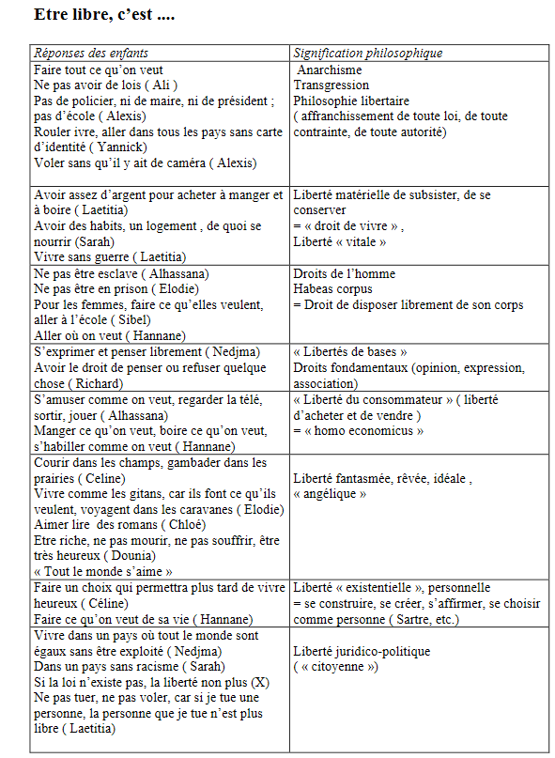
Article 1er de la Déclaration des droits de l’homme et du citoyen de 1789
« Les hommes naissent et demeurent libres … »
Que nous apporte l’école ? L’école est-elle nécessaire ? Que ferions-nous sans école ?
Droit à l’éducation
https://www.1jour1actu.com/info-animee/tous-les-enfants-du-monde-ont-ils-le-droit-daller-a-lecole
« L’éducation est l’arme la plus puissante qu’on puisse utiliser pour changer le monde. »
Nelson Mandela
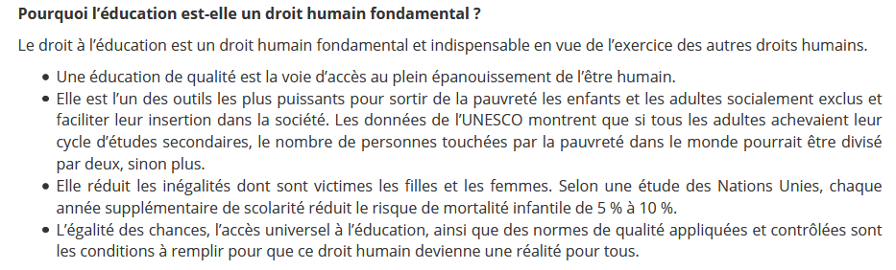
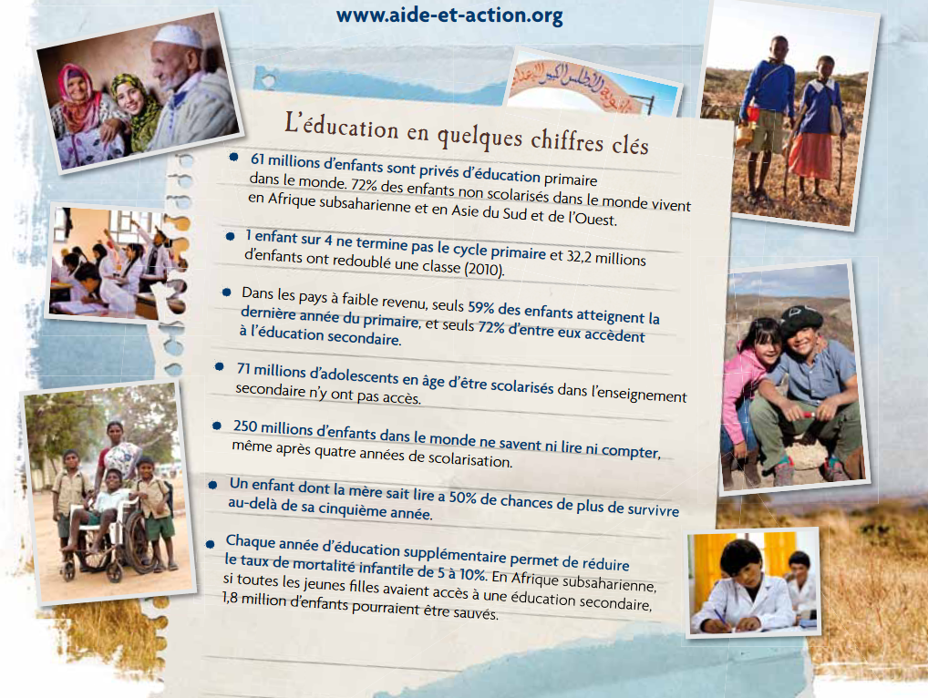
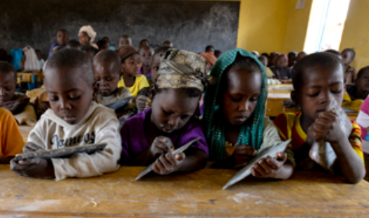

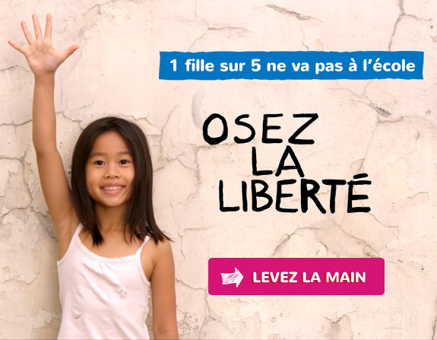
Éduquer les filles aujourd’hui, c’est tracer demain le chemin de la liberté et de l’autonomie des femmes. C’est diminuer la mortalité infantile, les mariages et les grossesses précoces. C’est permettre à leurs pays d’augmenter leur produit intérieur brut par personne en aidant des millions de personnes à se libérer de la pauvreté.
L’éducation transforme la vie des filles, de leur famille et de leur pays.
Parce que l’école les rend libres, osez la liberté, levez la main !
Convention Internationale des Droits de l’Enfant
